Класс: 5
Раздел долгосрочного плана: Раздел 4. Кем я стану, когда вырасту. |  |  | Участвовали: |  | Отсутствовали:
Тема урока |  | Все профессии нужны
Учебные цели для достижения на этом уроке (ссылка на учебную программу) |  | Ч3. Формулировать вопросы по содержанию текста и отвечать на них.  Ч5.Составлять план по опорным словам.  П6. Правильно писать безударные падежные окончания.  П1.Создавать тексты (письмо, дневник, стихотворение, сказка), используя элементы разговорного и художественного стилей.
Цель урока |  | Все учащиеся смогут:  Ч3. Все могут понять содержание текста  Ч5. Составлять план по опорным словам.  П6.Определить падежи существительных, прилагательных, местоимений.  П1.Создать текст стихотворения. Синквейн-пятистрочное стихотворение.
Большинство уч-ся смогут:
Ч3.Формулировать простые вопросы по содержанию текста и отвечать на них.
Ч5.Составлять план.
П6.Образовать безударные окончания.
П1.Создать текст сказки.
Некоторые уч-ся смогут:
Ч3.Формулировать сложные вопросы по содержанию текста и отвечать на них.
Ч5.Составлять сложный план по опорным словам.
П6.Правильно писать безударные падежные окончания.
П1.Написать текст-письмо.
Критерий оценивания |  | Составление вопросов по содержанию текста. Составление плана по опорным словам. Правильное написание безударных падежных окончаний. Создание текстов, используя элементы разговорного и художественного стилей.
 |  | уровень мыслительной деятельности: знание, понимание, применение, анализ, синтез.
Формы оценивания |  | ФО учителя, самооценка ученика (-цы),взаимооценка учащихся.
Привитие ценностей |  | 5 направление общенациональной идеи «Мәңгілік Ел»: раскрытие творческого и жизненного потенциала, подготовка в будущем технических и профессиональных специалистов.
Межпредметная связь |  | казахский язык, информатика, самопознание.
Ключевыеслова и фразы: |  | Профессия, орудие труда, профессиональные качества.
Полезные фразы для диалога/письма:  Вопросыдляобсуждения: |  | Что такое профессия ? Что такое труд? (знание)
Можете ли вы сказать, почему…? |  | Какими качествами должны обладать люди разных профессий? (анализ, синтеза).
Письменные подсказки: |  | Терпение и труд все перетрут
Предшествующие знания по теме |  | Понимают общее содержание сообщения продолжительностью не более 2-3 минуты, определяют тему текста
Ход урока
Запланированные этапы урока | Виды запланированных упражнений на уроке |  |  |  | Ресурсы
 | Деятельность учителя |  |  | Деятельность учащихся
Начало урока  10 мин. | - Орг.момент: 1) Приветствие.  2) Психологический настрой на урок.  Психологический настрой при помощи выбора рисунка-картинки сказать, как чувствует себя  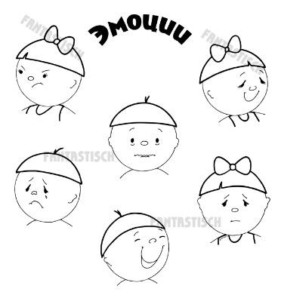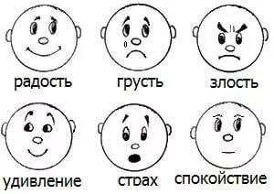  Деление на группы  Поделиться на группы выбирая карточку с рисунком и рассказать, чем занимаются люди и какое у них орудие труда  Определение темы  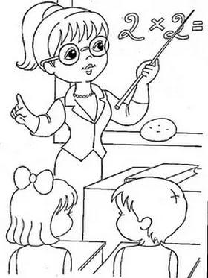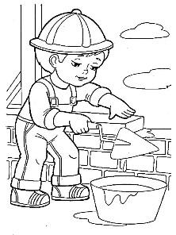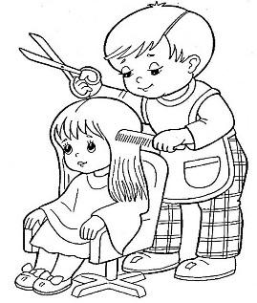  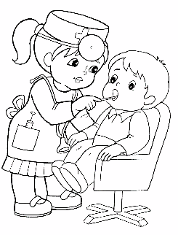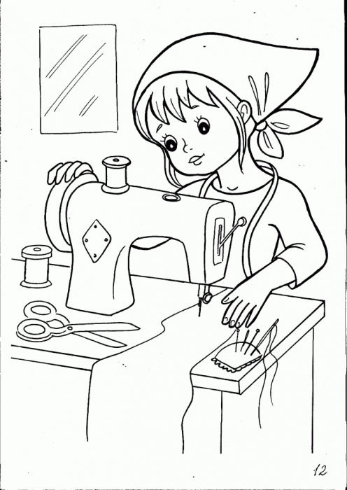  ФО. Словесная похвала  3) Актуализация знаний и умений. Форма: вопрос-ответ.  Говорение. Стратегия №1 «Ассоциация»  (Г) Задание: Какие ассоциации вызывает слово «профессия»? С людьми каких профессий вы часто встречаетесь?  Отгадайте названия профессий по изображенным на картинках орудиям труда? Какими качествами должны обладать люди, выбравшие эти профессии?  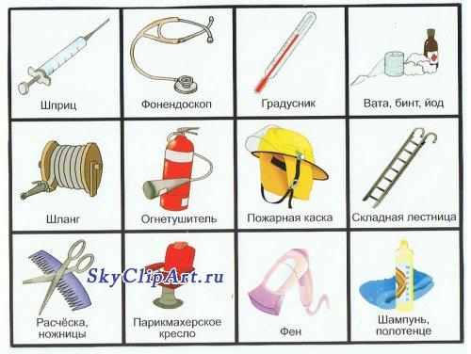  ФО. Светофор.  Дескрипторы: 1. Называет ассоциации;  - Определяет орудия труда;  - Называет профессиональные качества.  О чем мы сегодня будем говорить на уроке? |  |  | Регистрация.  Каждый выбирает свой смайлик  Делится на 4 группы по названиям 4 профессии  врач  профессии  парикмахер строитель  Определяют самостоятельно тему урока, цели урока.О профессиях. | классный журнал,  Разрезанные картинки  Текст, компьютер, картинки орудия труда
Середина урока  25 мин. | - Объяснение новой темы. Формирование новых знаний и навыков: На доске висит портрет В.В Маяковского  В.ВМаяковский писал свои произведения в основном для взрослых. Но у него есть стихотворения специально написанное для детей «Что такое хорошо и что такое плохо?» «Кем быть?»  - Ребята, вы догадались какое стихотворение будем читать?«Кем быть?» Владимир Маяковский  Критерии оценивания Дескрипторы  Формулировка вопросов по содержанию текста Ч3. Все могут понять содержания текста  Ч3. Большинство могут формулировать простые вопросы по содержанию текста и отвечать на них.  Ч3. Некоторые могут формулировать сложные вопросы по содержанию текста и отвечать на них.  КР. Беседа: (наводящие и уточняющие  вопросы).  1 уровень  Почему герой стихотворения никак не мог выбрать себе дело по душе?  2 уровень  – Какая фраза повторяется постоянно в этом стихотворении?  (Пусть меня научат!)  – Почему она всегда повторяется?  (Чтобы овладеть какой-нибудь профессией, надо сначала научиться.)  3 уровень  – Можно ли сразу стать лётчиком, учителем или поваром?  (Нет, для этого нужно учиться.)  Какая профессия вас привлекла?  Почему?  6. Групповая работа Стратегия «Ромашка Блума»  1. составляют вопросы к первой части стихот-е  - Составляют вопросы ко второй части стих-е  - Составляют вопросы к третьей части стих-е  - Составляют вопросы к четвертой части стих-е  ФО Стратегия «Три хлопка»  7. Составить план в виде кластера. Каждая группа к своей части составляют план по опорным словам к своей части стих-я.  Критерии оценивания Дескрипторы  Формулировать вопросы по содержанию текста и отвечать на нах 1.Формулируют вопросы по содержанию текста и отвечают на них  2.определяют основную мысль текста и составляют план по опорным словам  3.определяют основную мысль текста на основе проблемных вопросов  8. Работа в паре  Карточка №1. Допиши окончания  Говорить (о чем?) о профессии  Сделать (что?) стулья  Карточка №2  Инженер работает (где?)  Матрос плавает (где?)  9. индивидуальные задания  Напиши эссе- рассуждение о профессии, которая подошла бы мне.  Критерииоценивания Дескрипторы  Правильное написание безударных падежных окончании - Правильно пишут безударные личные окончания  - Правильно пишут и объясняют падежные окончания  - Создают текст, используя элементы разговорного и художественного стиля, с правильным безударным падежным окончанием. |  |  | «Кем быть?»  (Ему всё нравилось.)  Учащиеся пишут слова, которые употребляет представитель каждой профессии  - Несмотря на то, что все профессии кажутся привлекательными, каждый человек выбирает себе дело по душе. И его профессия важна не только для себя, но и для окружающих, так как влияет на жизнь и настроение любого гражданина.  Дети отвечают на вопросы  1 группа будет 17, нужные работники, сделали стулья и столики.  2 группа строить дом, каждый разберет упираются леса.  3 группа хороший дом, доктору лучше.  4 группа инженеру хорошо, приходим на завод, все работы хороши  Эссе «Профессия, которая подходит мне» | Видеоматериал текста стихотворения «Кем быть» с иллюстрациями
Конец урока  10 мин. | - Разноуровневоед.з:  - Выучить отрывок наизусть  - Написать сообщение о современных профессиях  - Составить свой сложный план стихотворения «Кем быть»  - Подведение итогов  Несмотря на то, что все профессии кажутся привлекательными, каждый человек выбирает себе дело по душе. И его профессия важна не только для себя, но и для окружающих, так как влияет на жизнь и настроения любого гражданина.  - Рефлексия. |  |  | Индивидуальная работа  Отвечают одним предложением  Синквейн.  - Профессия  - Нужная, интересная  - Работать, создавать, помогать.  - Все профессии важны, все профессии нужны.  - Специальность.

